Муниципальное бюджетное общеобразовательное учреждение –
средняя общеобразовательная школа № 34
имени Героя Советского Союза Николая Дмитриевича Захарова

Методическая разработка к уроку окружающего мира для 3 класса
по теме «Природа в опасности»

Подготовил:
учитель начальных классов
Булаев Сергей Николаевич

г. Тула, 2014

Содержание

- Актуальность методической разработки …………………………………………..…..3
- Методическая разработка ………………………………………………………………4
- Результативность проведенного урока по окружающему миру «Природа в опасности» …………………………………………………………………………….....9
- Список используемой литературы…………………………………………………….11
- Распечатка презентации «Природа в опасности»…………………………………….12

1. Актуальность методической разработки

“Ребёнок по своей природе — пытливый исследователь,
открыватель мира. Так пусть перед ним откроется
чудесный мир в живых красках, ярких и трепетных звуках”.
В.А.Сухомлинский

На современном этапе развития общества вопрос об экологическом воспитании приобретает особую остроту. Одной из главных причин этого является экологическая безответственность. В связи с этим необходимо больше внимания уделять экологическому воспитанию в современной школе с первых лет обучения.
Изучение экологии, как науки, осуществляется на уроках окружающего мира. На доступном уровне на данных уроках рассматриваются связи между неживой и живой природой, между различными составляющими живой природы, а также между человеком и природой. Посредством понимания этих связей (экологических связей) учащиеся изучают окружающую среду.
Актуальностью методической разработки к уроку «Природа в опасности» является осознание причины способов загрязнения окружающей среды. В результате влияния человека загрязняется почти всё – почва, вода, воздух. Без них невозможно существовать на планете. Становится ясно и понятно, что спасти нашу планету от смерти поможет только понимание ребенком своей гражданской позиции, осуществления мер по безопасности окружающей среды.
Первоначальной целью экологического воспитания в начальной школе выступает формирование ответственного отношения к окружающей среде, которое строится на базе экологического осознания учащимся своих поступков и действий, а также человеком вообще. Это предполагает соблюдение нравственных и правовых принципов природопользования и пропаганду идей его оптимизации, активную деятельность по изучению и охране природы своей местности.

2. Методическая разработка урока

Тема: «Природа в опасности!»
Класс: 3.
Цель: познакомить детей с источниками загрязнения окружающей среды и способах ее защиты.
Задачи:
1. Образовательные:
- закрепить термин «экология» и ее составляющие;
- сформировать у учащихся знаний о теоретическом и практическом значении экологических знаний для человека;
- дать представления об опасностях для окружающей среды
2. Воспитательные:
- прививать интерес к науке экологии;
- воспитывать бережное отношение к окружающей среде;
- воспитание культуры общения;
- воспитывать внимание к слову учителя и товарищей.
3. Развивающие:
- развитие мышления, памяти, внимательности;
- развитие познавательного интереса.
Ресурсы: презентация «Природа в опасности», видеоролики экологического проекта «Сохраним окружающую среду».
Оборудование: ПК и проектор, веер-светофор, кашпо с цветком.

Ход урока
1. Организационный момент
- Дети, что такое природа – вы уже знаете. Человек должен быть внимателен в природе, таким же и на уроке. Наш урок пройдёт хорошо. Желаю удачи!
2. Актуализация знаний.
- Дети, вспомните, как называется наука о связях между живыми существами и окружающей средой? (Экология)
- Теперь вспомним, из чего же состоит экология? Внимание на слайд.
- Дополним слова схемами.
- Экология состоит из взаимодействия человека с различными видами? С живыми существами, значит с … (животными, растениями). А также со многими другими мертвыми и живыми существами. Общим словом как можно назвать? (Природой)
- В экологии постоянно присутствует взаимосвязь живого с тем, что уже стало неживым. (Мертвое)
- В последней схеме присутствует обратная взаимосвязь с первой схемой. Это говорит о том, что животное существо, также как и человек, взаимодействует с …? (Человеком и растением).
- Вспомнив о том, что такое экология и из чего она состоит можно продолжать дальше говорить об экологии, как науке, а в особенности, о ее защите.

3. Постановка темы и цели урока.
- У меня в руках горшок с цветком. А теперь представьте, что это наш общий дом – планета Земля. Что растет на нашей планете? (Ответы детей.)
- Растения, а помимо них что еще существует на нашей планете? (Прочие ответы)
- Всё это – растения, земля, животные как можно назвать? В какой общий класс они входят? (Природа)
- Некоторые люди уничтожают природу. Что происходит с природой в данный момент? (Она в опасности).
- Тема нашего урока «Природа в опасности».
- Охрана природы – это главная задача экологии.
- Если вся природа исчезнет на нашей планете (учитель вытаскивает горшок из кашпо), то что произойдет с нашей планетой?
- Планета погибнет. Как же сделать, чтобы природа не погибла на нашей планете?
- Какую цель можно выделить из темы нашего урока?
- Цель урока – найти те источники, из-за которых наша планета погибает. А также найти варианты помощи планете Земля.
4. Новая тема.
- Дима у нас сегодня выступит в роли плохого мальчика, который гулял в парке.
«Здравствуйте, меня зовут Плохой мальчик, но это только сегодня… Я недавно пошел гулять по парку. Пробегая мимо дерева, я решил сорвать пару листиков, ну чтобы оно не стояло просто так. Потом полез на это дерево и сломал здоровенную ветку. Убегая быстро, чтобы никто меня не увидел, я поймал очень красивую бабочку».
- Правильно ли поступил Плохой мальчик?
- А почему нет?
- Ну, если честно вам сказать, то Дима пошутил.

- Дети, а вас когда-нибудь царапала кошка?
- Какие ранки она оставляет на коже?
- Вот если вы будете поступать, как и плохие мальчики и девочки, то тем самым нанесёте природе «маленькие ранки».
- Можно ли это делать?

- Если бывают маленькие ранки, то какие же еще мы можем нанести природе раны? Правильно, большие.
- С давних пор люди вмешиваются в жизнь природы. Строят города, дороги, возделывают поля. Всё это нам необходимо. Но для этого приходится уничтожать леса. Вырубают леса ради древесины, нужной людям. Вот почему с каждым годом на Земле остается все меньше и меньше лесов.
- Все больше загрязняется вода и воздух. А каким способом загрязняется вода и воздух?
- Почва – это неотъемлемая составляющая нашей природы. Благодаря ей мы получаем пищу, также и животные получают пищу. А как же человек может загрязнять почву?
- Из-за загрязнения воды, воздуха, земли и вырубки лесов могут погибнуть и животные. Почему же исчезают животные на нашей планете?
- А вы знаете, какие животные исчезли с лица Земли?
- О некоторых из них нам сейчас расскажут ребята.

«Дронт. Эта нелетающая птица обитала на островах примерно 250 лет назад. Перестала она летать из-за отсутствия хищников на местах их обитания. Исчезновением данного вида птиц явилось освоение европейцами новых земель. Из-за вкусного мяса дронта убивали»

«Сумчатый волк. Данное животное мирно существовала примерно 85 лет назад в лесах Тасмании. Но из-за бесконтрольного отстрела и большой вырубки лесов данный вид волка исчез из природы. Хотя ученые считают, что они выжили в лесах Тасмании»

«Моа. Моа, или слоновая птица, исчезла почти 300 лет назад. Обитала в Новой Зеландии. Эта птица напоминает страуса. Достигала в высоту трех с половиной метров, а весом около трехсот пятидесяти килограмм. Аборигены истребили эту птицу».
- Почему же исчезли данные виды животных?
- Но ведь в настоящее время идет все-таки отстрел животных в лесах. Почему же это происходит? И разрешено ли это?
- Охота на животных в лесу можно происходить только тогда, когда есть разрешение. А знаете ли вы когда нельзя охотиться на животных?
- Запрещенная охота на животных называется «браконьерством». Вспомните мультфильм «Мадагаскар». Там рассказывается о том, как главного героя Льва украли браконьеры и увезли и продали в зоопарк.
- Что же мы узнали о «больших ранах» природы?

5. Физ.минутка.
- Сейчас мы с вами поиграем. Я буду вам читать строки про природу. Если я читаю то, что разрешено делать в природе – вы хлопаете в ладоши, а если не разрешено, то не хлопаете.
- собирать лесные ягоды
- отрывать от растущего дерева кору
- собирать с земли шишки
- разжигать костер
- рыбачить или охотиться без разрешения
- сорить
- плавать на лодке в разрешенных местах

6. Закрепление.
- Что нужно делать для того, чтобы природа не погибла?
- Правильно, нужно ее охранять!
- Для охраны животных и растений также существуют заповедники и национальные парки. Это особо охраняемые территории, но между ними есть важное различие. Заповедники закрыты для посещения людей, а национальные парки – это природные музеи под открытым небом.
- В Тульской области также существуют музеи-заповедники для охраны животных и растений:
1. Государственный военно-исторический и природный музей-заповедник «Куликово поле».
2. Государственный мемориальный и природный заповедник музей-усадьба Л. Н. Толстого «Ясная поляна».
3. Государственный мемориальный историко-художественный и природный музей-заповедник В. Д. Поленова «Поленово».
- А о каких видах охраны вы знаете?
- Для проверки ваших знаний об охране окружающей среды вам будут предложены видеоролики из экологического проекта «Сохраним окружающую среду».
- От защиты этого составляющего зависит дыхание всех живых существ на нашей планете. О каком составляющем я сейчас сказал?
- Как можно сохранить воздух на Земле?
Видеоролик «Воздух».
- Без неё нельзя прожить и дня. Большее количество этого вещества находится во всех организмах. Как называется эта жидкость?
- Какие меры по охране воды проводятся в на нашей планете?
Видеоролик «Вода».
- Созвучное слово нашей планете, знают его с детства дети. На ней строят дома, сажают растенья. Что это?
- Какие бы вы могли принять меры по охране почвы?
Видеоролик «Почва».
- Они такие же живые, как и мы, только отличаются от нас тем, что у нас есть разум, а у них его нет.
Видеоролик «Животные».
- Без них нет кислорода, без них чистого воздуха. Могут расти и у нас на окне в горшках, а могут и в саду в земле.
Видеоролик «Растения».
- Каждый человек знает о том, как загрязняется природа, но важнее всего знать о том, как можно защитить её, не дать ей умереть. Ведь природа – самое ценное, что есть на планете Земля, а человек является частью этой природы, хотя и очень часто об этом забывает.

7. Итог.
- О чем вы сегодня узнали на уроке?
8. Рефлексия.
- Оценка собственной деятельности на уроке.

3. Результативность проведенного урока по окружающему миру
«Природа в опасности»
Урок по данной методической разработке был проведен в 3 классе.
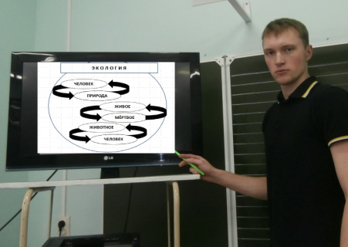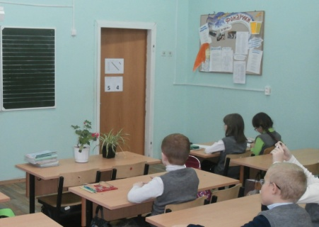
Ровно через неделю для закрепления материала был проведен тест, состоящий из 8 вопросов (тест приведен ниже). В тестировании приняли участие 24 человека – это все учащиеся 3 класса.
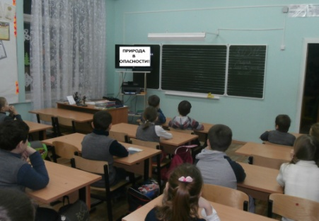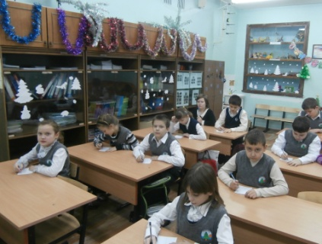

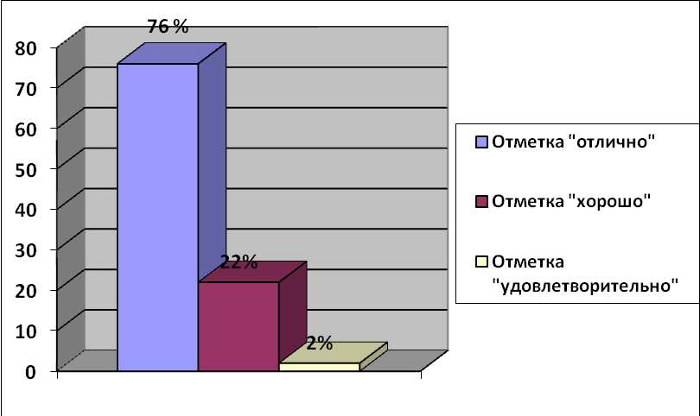

Из диаграммы видно, что учащиеся показали высокий уровень знания материала. Это свидетельствует о хорошей сформированности знаний по теме проведенного урока.

Тест по теме «Природа в опасности»
НА НЕКОТОРЫЕ ВОПРОСЫ ЕСТЬ НЕСКОЛЬКО ВАРИАНТОВ ОТВЕТОВ.
1. Кто может исчезнуть с лица Земли впоследствии вырубки лесов, загрязнения воды, почвы, воздуха?
А. Камни
Б. Животные
В. Животные и растения
Г. Всё живое на нашей планете
2. Как называется птица, которая изображена на фотографии?
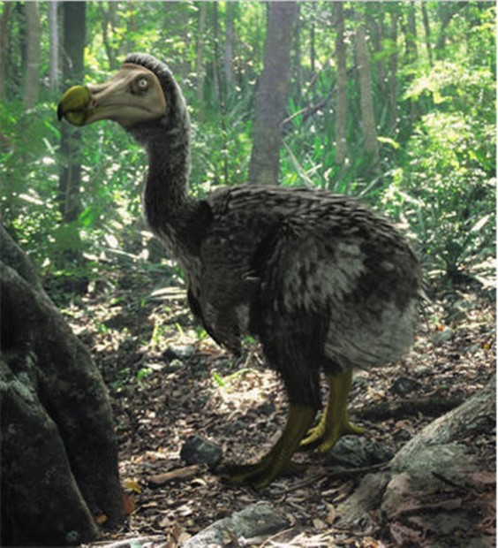
А. Страус
Б. Дронт
В. Цапля
Г. Моа
3. Какая птица обитала около 300 лет назад в Новой Зеландии и истреблена аборигенами?
А. Страус
Б. Дронт
В. Моа
Г. Цапля
4. Что создал человек для охраны животных и растений?
А. Заповедники
Б. Национальные парки
В. Цирки
Г. Заказники
Д. Зоопарки
5. Что может сделать каждый человек, чтобы не загрязнять почву?
А. Выкидывать мусор на поле
Б. Выкидывать мусор в специальные контейнеры
В. Перерабатывать мусор
6. Что могут сделать директора заводов, чтобы не загрязнять воду и воздух?
А. Установить флаги
Б. Установить специальные фильтры
В. Установить новую аппаратуру для заводов
7. Могут ли живые существа существовать на планете Земля без растений?
А. Да
Б. Нет
8. Кто является частью природы? (Приведите свои примеры)
________________________________________________________________________________________________________________________________________________________
4. Список используемой литературы

- Плешаков А.А. Окружающий мир. 3 класс. 2 ч. М.: Просвещение, 2012.
- Плешаков А.А. Атлас-определитель. От земли до неба. М.: Просвещение, 2012.
- Я познаю мир. Экология // Энциклопедия для детей. - Москва: ООО «Издательство АСТ ЛТД ». - 2004г.
- http://ru.wikipedia.org
- http://megabook.ru/

